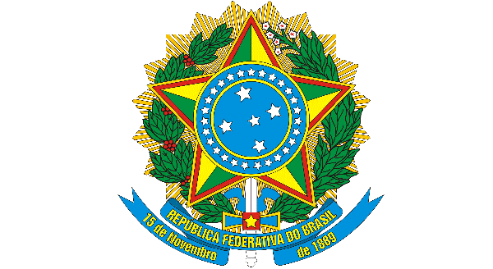 | MINISTÉRIO DA EDUCAÇÃO  UNIVERSIDADE FEDERAL DO CEARÁ  INSTITUTO DE CULTURA E ARTE  PROGRAMA DE PÓS-GRADUAÇÃO EM COMUNICAÇÃO
PROCESSO SELETIVO – TURMAS 2023
EDITAIS 04/2022 E 05/2022 – Mestrado e Doutorado

FORMULÁRIO PARA INTERPOSIÇÃO DE RECURSOS

Nome candidato (a):

Candidato ao curso de: ( ) Mestrado ( ) Doutorado

CPF:

Nº de inscrição:

Etapa do Processo Seletivo:

Fundamentação do Pedido de Recurso:

